CÔ NGUYỄN THỊ PHƯƠNG LOAN
TẤM GƯƠNG VỀ SỰ GIẢN DỊ TRONG LỐI SÔNG TẬN TÂM, NHIỆT HUYẾT SUỐT ĐỜI VÌ SỰ NGHIỆP GIÁO DỤC

Bác Hồ là tấm gương bậc vĩ nhân và cũng là tấm gương của một người bình dị mà ai cũng có thể học và làm theo để thành người cách mạng chân chính, người công dân tốt của xã hội. Chính điều này đã đem lại cho tư tưởng và tấm gương đạo đức của Người có một sức sống mãnh liệt và sự cổ vũ lớn lao không chỉ với nhân dân Việt Nam mà với toàn thể nhân loại yêu hòa bình. Chính vì vậy học tập và làm theo tư tưởng, đạo đức, phong cách Hồ Chí Minh là việc làm thường xuyên, liên tục của cả hệ thống chính trị và toàn xã hội, để tôn vinh những mô hình hay, cách làm mới, những tập thể, cá nhân điển hình tiên tiến trong việc thực hiện Chỉ thị 05 của Bộ Chính trị, từ đó nâng cao nhận thức, tạo sức lan tỏa, cổ vũ, động viên cán bộ, đảng viên và các tầng lớp nhân dân thực hiện thắng lợi nhiệm vụ chính trị của địa phương, đơn vị.
Noi theo gương Bác, cô Nguyễn Thị Phương Loan phó hiệu trưởng trường THCS Thị Trấn Chợ Vàm không chỉ là người lãnh đạo với phong cách giản dị trong lối sống mà cô còn là tấm gương về sự tận tâm, nhiệt huyết với nghề. Cô luôn đi đầu trong việc thực hiện chỉ thị 05-CT/TW về tiếp tục đẩy mạnh việc “Học tập và làm theo tấm gương đạo đức Hồ Chí Minh” bằng những việc làm cụ thể, thiết thực.
Sinh ra và lớn lên ở vùng quê nghèo xã Long Điền B, huyện chợ Mới, tỉnh An Giang; cô sinh năm 01/04/1975, cô là chị cả trong gia đình vốn có truyền thống giáo dục với ba, mẹ là giáo viên. Xuất thân từ gia đình có truyền thống hiếu học, nên cô học rất giỏi cô mơ ước sau này sẽ là một giáo viên dạy môn sinh học, ước mơ ấy đã trở thành sự thật, cô quyết định thi vào trường đại học An Giang ngành sư phạm, sau khi tốt nghiệp trường sư phạm Cao đẳng sư phạm An Giang năm 1995 và nhận nhiệm vụ về dạy tại trường THCS Phú Thạnh cô được phân công dạy môn Sinh học. Với lòng yêu nghề và tinh thần ham học hỏi từ các đồng nghiệp đi trước, ngày 16/12/2005 cô đã vinh dự được đứng trong hàng ngũ của Đảng cộng sản Việt Nam. Đến năm 2001 cô về công tác tại trường THPT Nguyễn Chí Thanh, năm 2004 cô được tín nhiệm giữ chức vụ phó hiệu trưởng trường THCS TT Chợ Vàm. Gần 20 năm với vai trò là phó hiệu trưởng, cô luôn gương mẫu đi đầu thực hiện các chủ trương, đường lối của Đảng, chính sách, pháp luật của Nhà nước, tích cực tuyên truyền, vận động gia đình người thân, đồng nghiệp học tập và làm theo tấm gương đạo đức Hồ Chí Minh. Khi được hỏi về mình, cô chỉ nhận là mình luôn cố gắng trong công việc để đưa các phong trào của nhà trường đi lên. Có dịp được đến trường, sẽ biết được cô là người có mặt ở đó sớm nhất, để hoàn tất mọi việc và luôn là người đi về muộn nhất khi tất cả các đồng nghiệp và học sinh đã tan trường. Điều đó trở thành thói quen trong lịch công việc hàng ngày của cô. Để công tác quản lý đạt hiệu quả cao, ngoài trách nhiệm thực hiện các nhiệm vụ theo chức năng, bản thân cô tự trau dồi chuyên môn, tham gia nhiều lớp bồi dưỡng nghiệp vụ quản lý; các lớp tập huấn do ngành giáo dục tổ chức để nắm bắt tình hình, cải tiến công tác quản lý tại đơn vị mình. Nhờ vậy, công tác quản lý của trường luôn kịp thời và thường xuyên được đổi mới. Ngoài ra, cô còn dành nhiều thời gian cho việc nghiên cứu, viết sáng kiến chuyên môn...
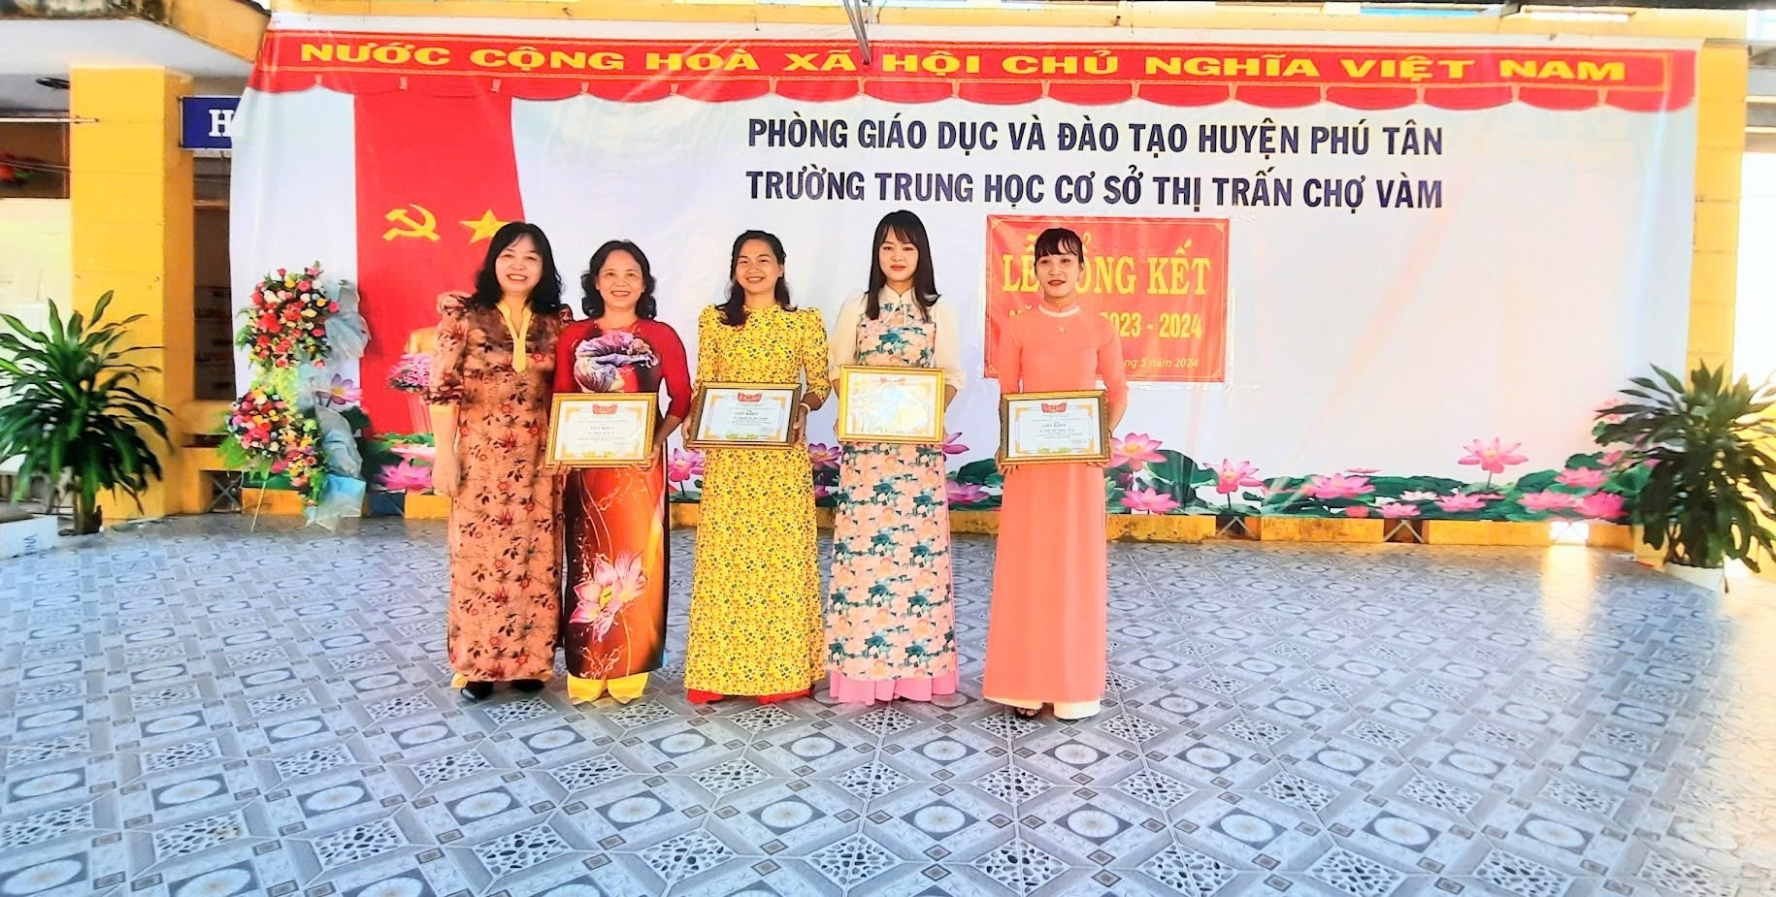

Cô Nguyễn Thị Phương Loan phát giấy khen cho giáo viên đạt giáo viên chủ nhiệm giỏi và nhân viên thư viện giỏi cấp huyện.
Sự giản dị của cô cũng thể hiện rõ nét: Phong cách sống hòa đồng, cùng anh em giáo viên, công nhân viên nhà trường cô luôn gần gũi trò chuyện tâm tình với anh em giáo viên cùng chia sẻ những khó khăn vướng mắc trong công việc, cuộc sống cô luôn động viên và nhiệt tình hỗ trợ anh em vượt qua khó khăn cùng nhau hoàn thành nhiệm vụ. Với học sinh, cô gần gũi luôn lắng nghe tâm tư nguyện vọng của các em như người nhà nên cô được nhiều học sinh yêu quý.
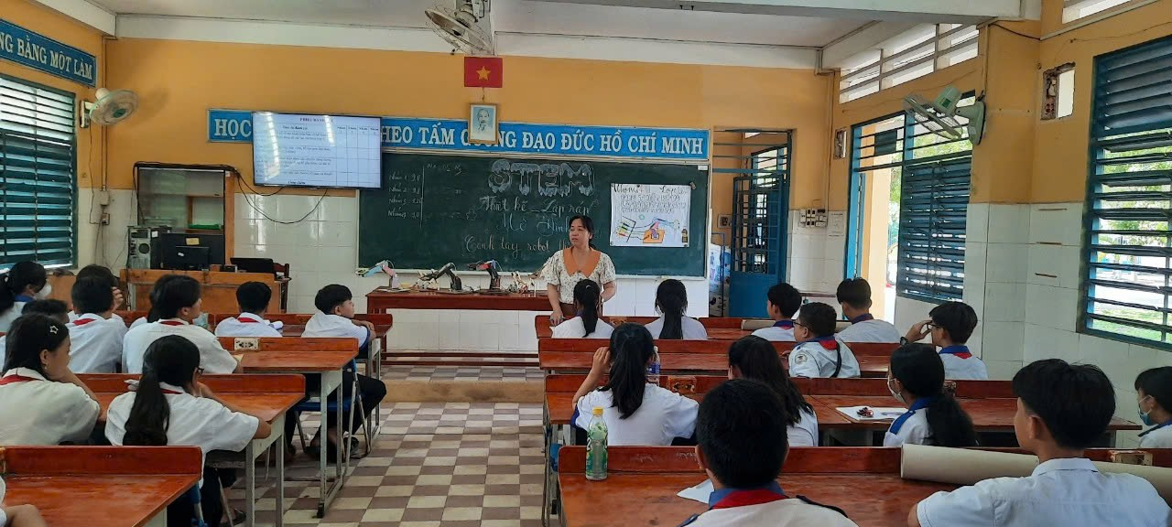
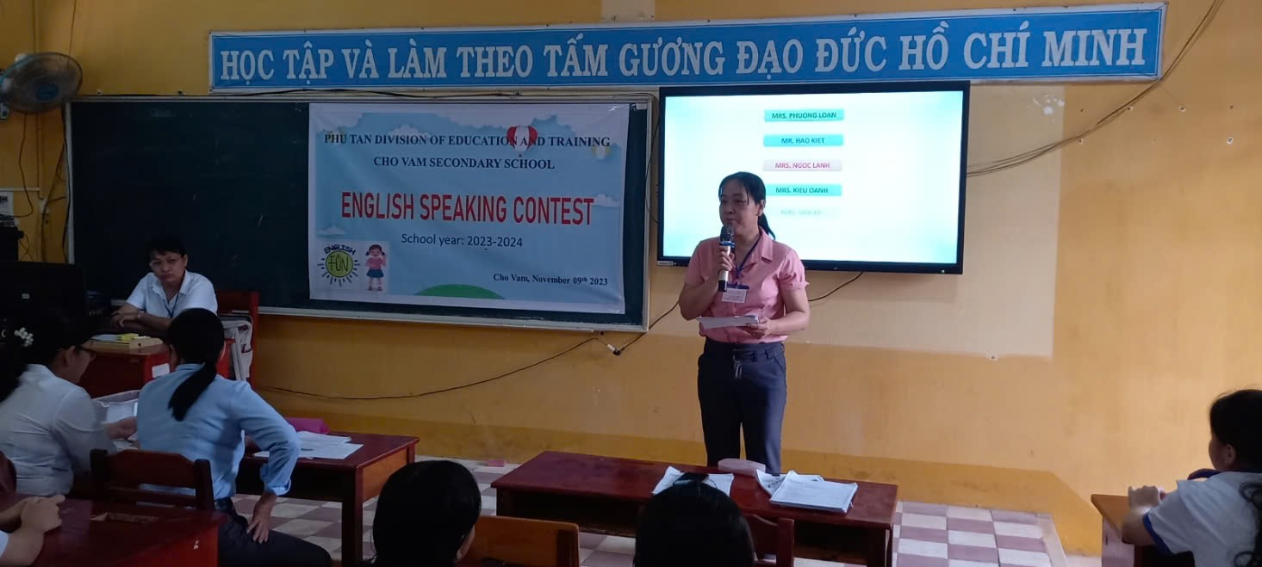

Ở trường cô là tấm gương giản dị về cách sống với gia đình cô là người vợ đảm đang chu toàn mọi việc trong ngoài, hết lòng chăm lo, vun vén gia đình hiếu thảo phụng sự gia đình chồng là tấm gương về sự kết nối những người thân trong gia đình. Với con, cô là người mẹ cũng người bạn cùng trao đổi tâm tình, cùng chơi, cùng học. Hai con của cô rất ngoan và luôn đạt thành tích cao trong việc học, con lớn của cô vừa tốt nghiệp Bác sĩ Y khoa còn con nhỏ thì đỗ Đại học Bách Khoa Thành Phố Hồ Chí Minh.
Cô không chỉ là tấm gương về sự giản dị trong phong cách sống giản dị, khiêm tốn bên cạnh đó cô còn là tấm gương học tập theo Bác về chăm lo đời sống cho nhân dân. Trong xóm ai cần gì cô cũng giúp, tôi còn nhớ trước kia dù công việc ở trường bận rộn cô vẫn dành chút thời gian ít ỏi của mình để kèm thêm cho mấy bé học yếu gần nhà cô mà không cần thù lao dù cho buổi tối là thời gian nghỉ ngơi sau một ngày vất vả cô vẫn không màn đến vì cô từng tâm sự rằng:
- Trẻ con xóm cô ba mẹ đi ghe không à nên ít quan tâm đến chuyện học và không biết chữ nên không dạy được tội nghiệp mấy đứa nhỏ, sẵn dạy con mình nên cô dạy luôn tụi nó cho nó biết cách học.
Điểm này càng làm tôi càng kính trọng cô nhều hơn.
Với học sinh cô là người thầy đầy lòng yêu nghề, tận tâm với công việc, còn với đồng nghiệp cô là người truyền lửa yêu thương, tấm gương gắn bó với nghề. Cô không chỉ yêu thương giúp đỡ học sinh khi cần mà với mọi người cô còn có tấm lòng bao dung sẵn sàng giúp đỡ những mảnh đời có hoàn cảnh khó khăn.
Những hiểu biết của tôi về cô có lẽ vẫn còn ít so với những gì cô đã từng làm và từng góp sức cho nền giáo dục nước nhà nói chung, quê hương Chợ Vàm nói riêng. Nhưng với tôi, chỉ như thế cũng đủ để tôi ngưỡng mộ và học hỏi ở cô nhiều điều hay về kinh nghiệm đứng lớp, kể cả kinh nghiệm sống. Với tôi, cô thật xứng đáng với lời dạy của Bác: “Mỗi thầy cô giáo là tấm gương sáng để học sinh noi theo”.

Xác nhận chi bộ Người viết

Nguyễn Minh Chánh Xiêu Thị Ngọc Châu

